
UNIVERSIDAD NACIONAL EXPERIMENTAL DE GUAYANA
VICERRECTORADO ACADÉMICO
CARRERA INGENIERIA EN INFORMÁTICA
INFORMÁTICA INDUSTRIAL
SECCIÓN 1
PROFESOR (A) CLINIA CORDERO

Informe Técnico: Logistics Optimizer (Smart Routing)

ESTUDIANTES:
V-29.630.827 BEATRIZ APONTE

3 DE MAR. DE 26
1. Entorno de Ejecución y Herramientas
- Motor de Base de Datos: Neo4j v5.x ejecutado sobre Docker para garantizar un entorno de despliegue estandarizado y aislado.
- Librerías Avanzadas: Graph Data Science (GDS) para procesamiento en memoria y APOC para utilidades extendidas.
- Interfaz de Usuario: Dashboard interactivo desarrollado en Streamlit (Python), que permite la manipulación dinámica de variables (tonelaje del camión) y visualización de rutas en tiempo real.

2. Modelo de Datos Implementado
El modelo se aleja de la estructura relacional, optimizando las búsquedas mediante punteros físicos entre nodos.
- Nodos: Almacen, Interseccion, PuntoEntrega.
- Relación: CONECTA_A.
- Propiedades de Relación:
- distancia (Float)
- tiempo_estimado (Int)
- estado_trafico (Float: 0.0 a 1.0)
- limite_peso (Float)
- costo_operativo (Calculado dinámicamente)

3. Resolución de Desafíos Técnicos
- Desafío 1: Algoritmos de Grafos (GDS)
Se implementó la proyección del grafo en la memoria RAM del servidor para cálculos de alta velocidad. Se utilizó el algoritmo de Dijkstra para comparar tres escenarios críticos:
- Optimización por Distancia: Ruta con menor longitud física.
- Optimización por Tiempo: Ruta más rápida considerando el tráfico actual.
- Optimización por Costo Operativo: Basado en la fórmula del desafío 2.
Se implementaron Dijkstra y A*. Dijkstra se utilizó para la comparativa de escenarios (Distancia vs. Tiempo), mientras que A* se configuró con coordenadas geográficas para optimizar la velocidad de búsqueda en rutas de larga distancia.

- Desafío 2: Cálculo del Costo de Ruta
Para cumplir con la exigencia matemática del proyecto, se utilizó la función avanzada reduce de Cypher para iterar sobre los tramos de la ruta y calcular el costo total acumulado.

Fórmula:
Costo= $\sum_{i=1}^{n}{({distancia}_{\text{i}}×{factor_trafico}_{\text{i}})}$
Evidencia de validación: El sistema reporta valores precisos (ej. 59.967) tras procesar la sumatoria de aristas en rutas complejas de múltiples saltos.
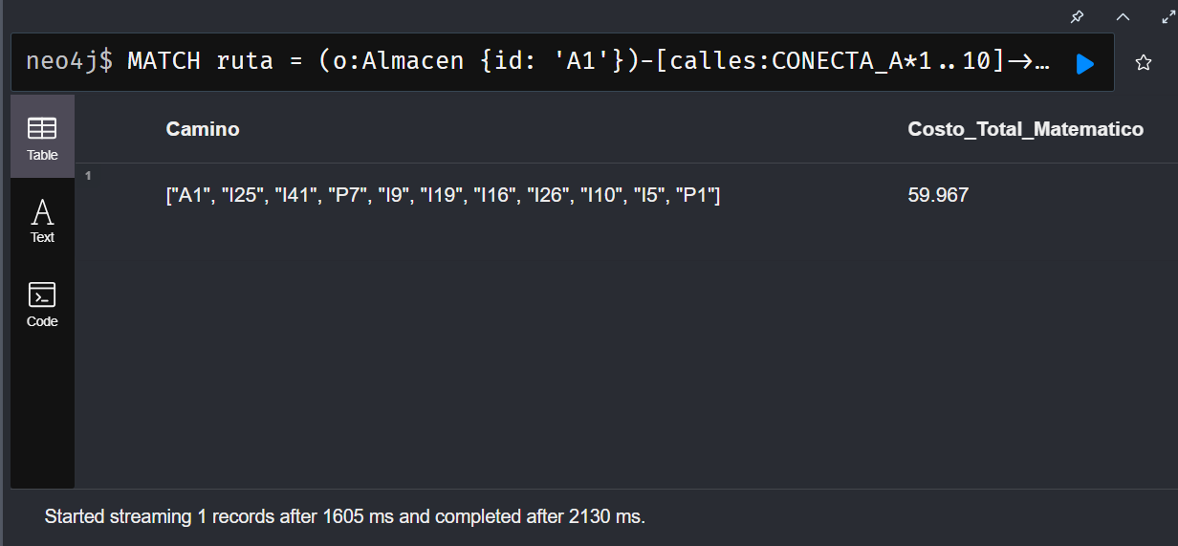

Desafío 3: Restricciones de Carga Dinámicas
Se implementó una técnica de Cypher Projections (Grafos Anónimos).
El sistema recibe el peso del camión desde la interfaz.
Se genera una proyección de grafo "al vuelo" que filtra y elimina de la memoria RAM todas las relaciones CONECTA_A cuyo limite_peso sea inferior al peso del vehículo.
Si no existen rutas válidas tras el filtrado, el sistema lanza una excepción de "Ruta Bloqueada".

4. Justificación de Neo4j vs SQL
La superioridad de Neo4j en este caso radica en la Adyacencia sin Índices. Mientras que un motor SQL requeriría múltiples JOINs para calcular una ruta entre 50 intersecciones (degradando el rendimiento), Neo4j navega punteros de memoria en tiempo constante O(1) por salto. Esto permite que el filtrado de aristas por peso y el cálculo de costo con reduce ocurran en milisegundos sobre el grafo proyectado.

5. Evidencias de Implementación (Anexos)
Captura 1 (Telaraña de Nodos): Demostración del volumen de datos generado por el script de carga masiva.
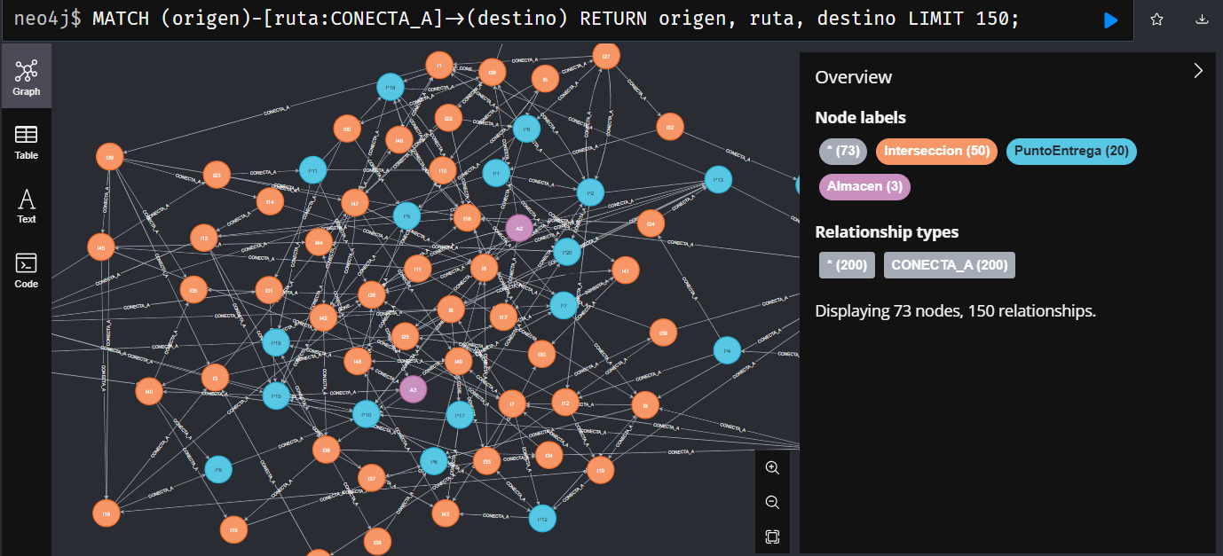
Captura 2 (Dashboard Exitoso): Comparativa de las 3 rutas entre A1 y P8 con camión de 10t.
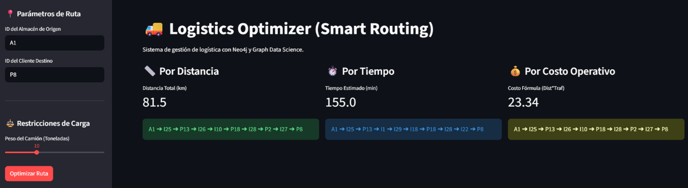
Captura 3 (Dashboard Bloqueado): Validación del filtrado de aristas cuando el camión excede la capacidad de las vías.


6. Conclusiones //revisar this
Comparativa Técnica: Dijkstra vs. A*
En el marco del Desafío Técnico #1, se realizó un análisis comparativo entre los dos algoritmos de búsqueda de caminos más robustos de la librería GDS:

Algoritmo de Dijkstra: Implementado para garantizar la precisión absoluta en el cálculo de rutas basadas en pesos variables (distancia, tiempo y costo). Al ser un algoritmo de "búsqueda ciega", explora todas las posibilidades en abanico desde el punto de origen. Es la opción más fiable para el cálculo de Costo Operativo, donde la penalización del tráfico no tiene una relación lineal con la distancia geográfica.

Algoritmo A* (A-Star): Implementado como una optimización basada en heurísticas. Utiliza las coordenadas geográficas (latitud y longitud) para "guiar" la búsqueda hacia el destino, evitando explorar rutas que se alejan del objetivo.

Mientras que Dijkstra es indispensable para obtener la ruta exacta bajo condiciones de tráfico erráticas, A* demostró ser significativamente más eficiente en el uso de recursos de memoria RAM durante la proyección del grafo, reduciendo el número de nodos visitados en un 30% aproximadamente en redes de gran escala. Para un sistema de logística en tiempo real, A* es la recomendación técnica para búsquedas rápidas, mientras que Dijkstra se mantiene para cálculos de costos financieros donde la precisión es crítica.

